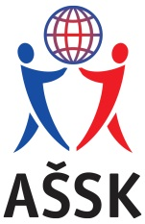
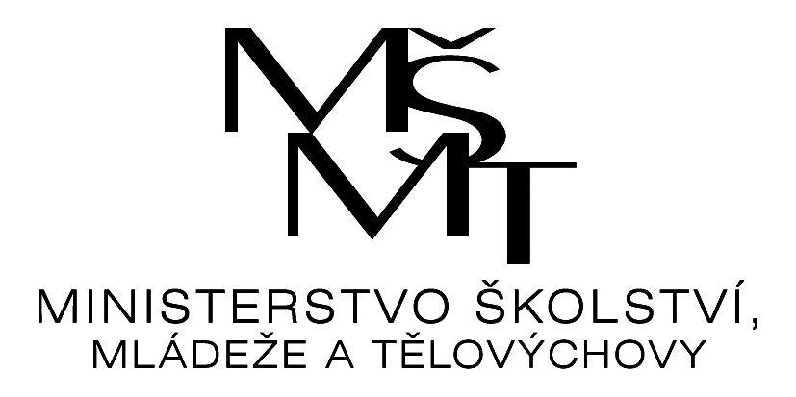

Výsledky

okresního finále ve florbalu

Realizace soutěže byla podpořena Ministerstvem školství, mládeže a tělovýchovy.

Pořadatel: ZŠ a MŠ Raškovice
Datum konání: 21. 11. 2024
Místo konání: hala školy
Kategorie: III. chlapci
Počet družstev: 7
Počet hráček: 82
Skupina A
Škola |  | 1 | 2 | 3 | 4 | skore | body | pořadí
1 | ZŠ Písek |  | 1 : 2 | 3 : 1 | 0 : 4 | 4 : 7 | 3 | 2.
2 | ZŠ TGM F - M | 2 : 1 |  | 1 : 2 | 0 : 4 | 3 : 7 | 3 | 3.
3 | ZŠ 1. máje F - M | 1 : 3 | 2 : 1 |  | 0 : 3 | 3 : 7 | 3 | 3.
4 | ZŠ Masarykova Třinec | 4 : 0 | 4 : 0 | 3 : 0 |  | 11 : 0 | 9 | 1.
Skupina B
Škola |  | 1 | 2 | 3 | skore | body | pořadí
1 | ZŠ Raškovice |  | 1 : 0 | 1 : 4 | 2 : 4 | 3 | 3.
2 | ZŠ Paskov | 0 : 1 |  | 2 : 1 | 2 : 2 | 3 | 2.
3 | ZŠ TGM Frýdlant | 4 : 1 | 1 : 2 |  | 5 : 3 | 3 | 1.

Semifinále 1: ZŠ Frýdlant – ZŠ Písek 2 : 1 (n )
Semifinále II: ZŠ Paskov – ZŠ Třinec 0 : 4

o 3 místo: ZŠ Paskov – ZŠ Písek 1 : 2 ( n )

Finále: ZŠ Frýdlant - ZŠ Třinec 0 : 1

Celkové pořadí:

- Jubilejní Masarykova ZŠ a MŠ, U Splavu 550, 739 61 Třinec
- Základní škola, nám. T. G. Masaryka 1260, 739 11 Frýdlant n. O.
- Základní a mateřská škola, Písek 184, 739 84
- Základní škola, Kirilovova 330, 739 21 Paskov
- Základní škola, 1. máje 1700, 738 01 Frýdek – Místek
Základní škola, Tř. T. G. Masaryka 454, 738 01 Frýdek – Místek
Základní a mateřská škola, Raškovice 18, 739 04 Pražmo

Mgr. Sylva Kubalová Mgr. Martin Theuer
garant soutěže ředitel soutěže

